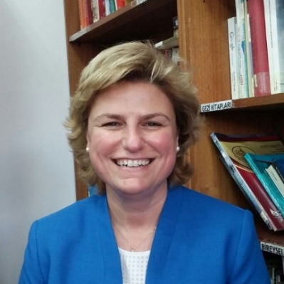

**Prof. Dr. Emine Sema BATU**

**Maltepe Üniversitesi**

1970 yılında İzmir’de doğan Batu, 1991 yılında Anadolu Üniversitesi Özel Eğitim Bölümünden lisans derecesini aldıktan sonra aynı bölümde Araştırma Görevlisi olarak çalışmaya başlamıştır. 1993 yılında İngiltere’de Nottingham Üniversitesi Özel Eğitim ve Eğitim Psikolojisi alanında Yüksek Lisans derecesini, 1998 yılında Anadolu Üniversitesi’nde Özel Eğitim alanında Doktora derecesini alan Batu aynı yıl Anadolu Üniversitesi Engelliler Araştırma Enstitüsü’ne geçiş yapmıştır. 2010 yılında Doçentlik, 2015 yılında da Profesörlük unvanını alan Batu 2021 yılında emekliye ayrılmıştır. Emeklilik sonrası Maltepe Üniversitesi Eğitim Fakültesi Özel Eğitim Bölümü’nde tam zamanlı olarak çalışmaya başlayan Batu, lisans ve lisansüstü düzeyde dersler yürütmekte, lisansüstü tez çalışmalarına tez yürütücülüğü yapmaktadır. Özel Eğitim alanında özellikle de “Kaynaştırma” ile ilgili pek çok kitap editörlüğü ve yazarlığı bulunan Batu’nun gelişimsel yetersizliği olan bireyler ve ailelerine fayda sağlaması amacıyla hakemli dergilerde yayınlanmış çok sayıda araştırma makalesi bulunmaktadır. Batu’nun ilgi alanları arasında, öğretmen yetiştirme, okulöncesi ve ilkokul düzeyinde kaynaştırma uygulamaları, erken çocuklukta özel eğitim, bilimsel dayanaklı uygulamalar, Down sendromlu çocuklar ve aileleri, nitel araştırma yöntemleri ile gerçekleştirilen araştırmalar yer almaktadır.